1. Circuito en IBM.

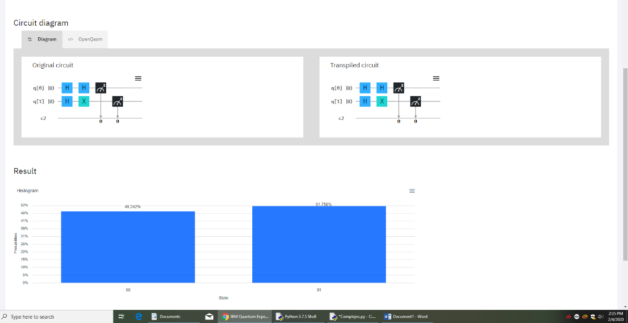

1. Codigo que implemento en mi libreria, al final no retorno nada, simplemente imprimo cada fila de la matriz, para que se pueda ver con claridad el resultado final, y compararlo con el ejercicio.

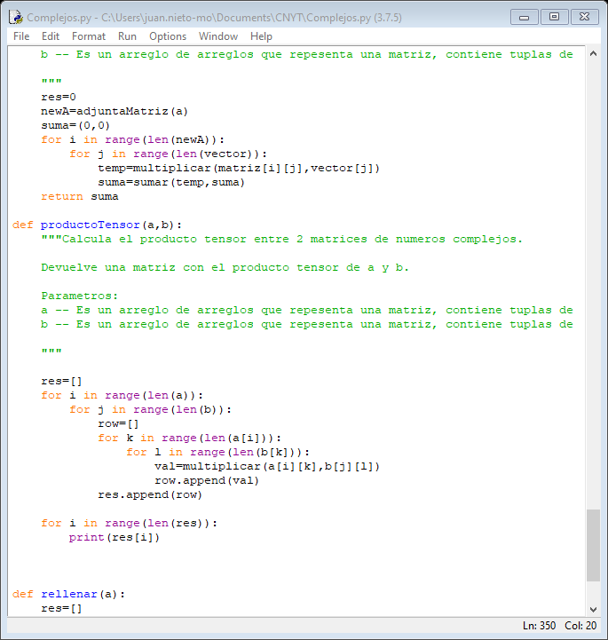

1. Ejecuto el ejercicio 2.7.3 del libro.

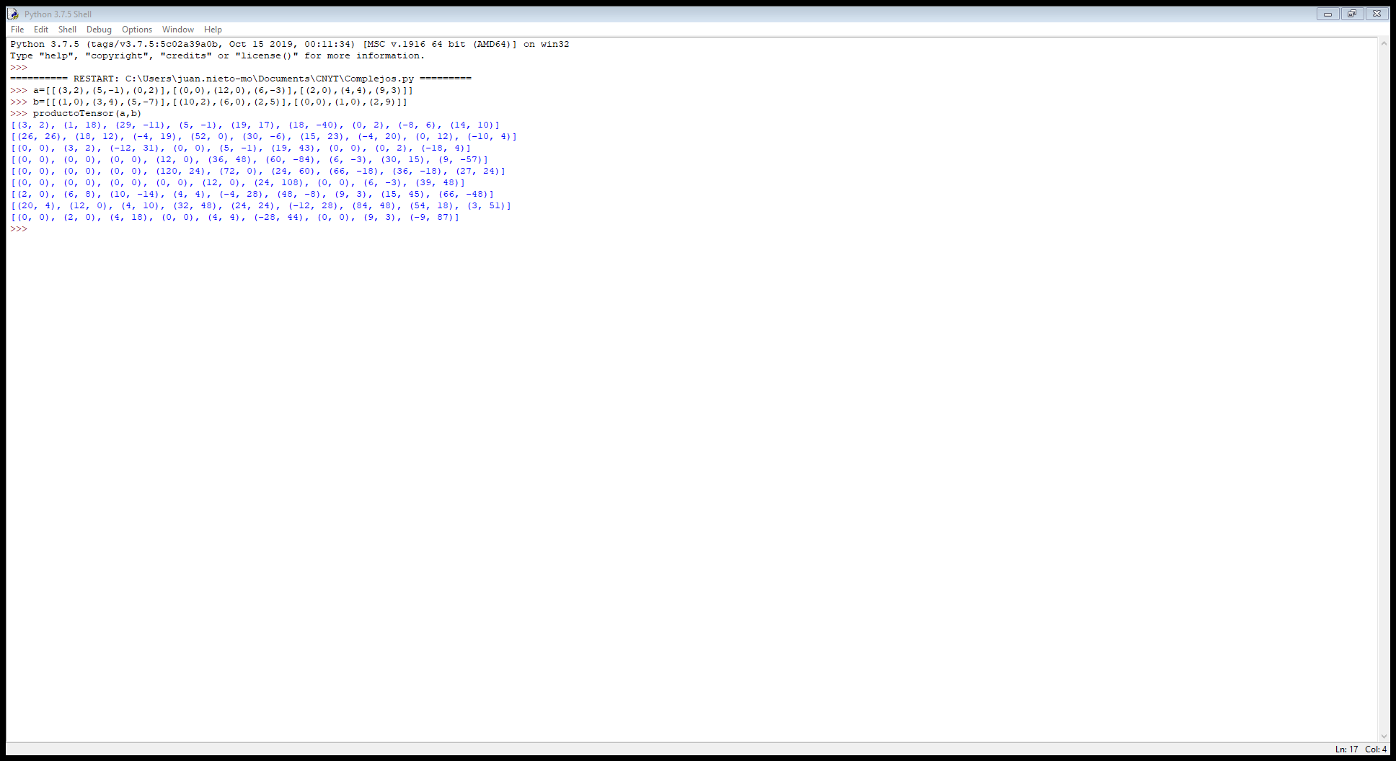

Ahora verificamos h,x.

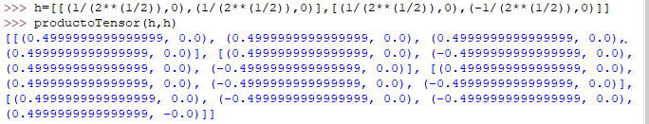

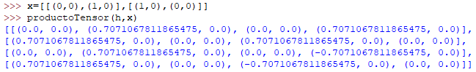

Ahora al multiplicar m2\*m1

